Муниципальное бюджетное дошкольное образование учреждение

«Детский сад№43»

Конспект НОД

«Золотая рыбка»

По художественно – эстетическому развитию

для детей среднего дошкольного возраста

Воспитатель: Гартман О.В.

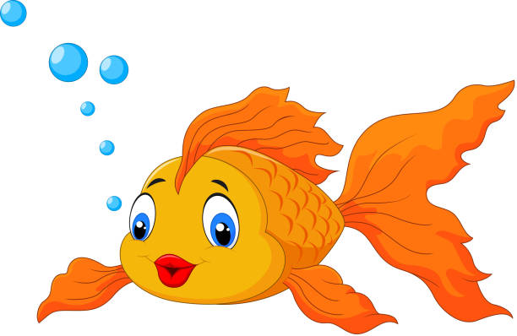

г. Славгород, 2018

**Цель:** формирование умения работать с пластилином в технике «мозаичной» и пластилинографии.

**Задачи:**

1.Добиваться выразительности и необычности исполнения сказочного образа посредством включения в его оформление бросового материала.

2.Продолжать формировать умение изображать фигуры способом пластилинографии на плоскости, создавая изображение в полуобъёме.

3.Развивать аккуратность в работе с пластилином.

**Предварительная работа:**

Дидактические игры «Кто, где живет?», «Собери картинку». Прослушивание музыкальной записи «Вода-водичка». Имитация под звуки движений рыбок. Просмотр мультфильма «Сказка о рыбаке и рыбке» по произведению А. С. Пушкина.

**Оборудование и материалы:** иллюстрации с рыбками, подводного мира, плотный картон силуэтом рыбки (делаем заранее тонированние фона самими детьми на картоне), набор пластилина, стека, салфетка для рук, дощечки для лепки на каждого ребенка, пайетки, ракушки.

**Ход НОД:**

**1.Организационная часть.**

**Воспитатель:** Ребята отгадайте загадку:

Плаваю под мостиком

И виляю хвостиком.

По земле не хожу,

Рот есть, да не говорю,

Глаза есть - не мигаю,

Крылья есть - не летаю.

(Рыба)

**Воспитатель:** Правильно, ребята, это рыба. Существует много разновидностей рыб (окунь, щука, карась). А где живут рыбы? *(Ответы детей)*

**Воспитатель**: Правильно, рыбы живут в море, в океане, в озере, в реке. Рыбы живут в воде, без нее они не могут существовать, как мы с вами не можем без воздуха. Есть **рыбки**, которые живут в аквариуме: скалярии, сом, рыба попугай гуппи и многие другие рыбки. Аквариум - это целый подводный мир. На дне есть разноцветные камни, подводные растения - водоросли, ракушки. Некоторые **рыбки** питаются водорослями, а еще подводные растения насыщают воду кислородом.

**Воспитатель**: Посмотрите ребята, сегодня к нам в гости приплыла рыбка. Рыбка не простая, а золотая, она предлагает поплавать с ней в водоеме.

**Физ. минутка:**

Как приятно в речке плавать (*плавательные движения*)

Берег слева, берег справа (*повороты вправо, влево*)

Речка лентой впереди, (*потягивания - руки вперед*)

Сверху мостик - погляди (*потягивание - руки вверх*)

Чтобы плыть ещё скорей (*плавательные движения*)

Надо нам грести скорей,

Мы работаем руками

Кто угонится за нами?

Мы из речки вылезаем (*ходьба на месте*)

И на травке отдыхаем. (Дети садятся за столы)

**2. Практическая часть**.

**Воспитатель:** Дети, я думаю, что каждый из вас хотел бы иметь свою золотую рыбку. Сегодня мы с вами сделаем золотых рыбок, изображая их при помощи пластилина, Тело у **рыбки покрыто пластинками**, которые называются чешуей. Она защищает тело рыбы от повреждений: от острых камней, других хищников. А чтобы рыбка действительно была похожа на золотую, мы поверх пластилина выложим пайетками - чешуйки.

**Этапы работы.** *Дети работают под музыку.*

1.Определить с детьми строение рыбки: голова, туловище, хвост, плавники, глаза, рот.

2.Берём жёлтый пластилин, им заполним хвост, голову и плавники.

3.Сначало отщипываем маленький кусочек пластилина, делаем из него шарик, кладём на основу и тонким слоем размазываем. Делаем аккуратно, не выходя за контур линии.

4.Для того чтоб сделать чешуйки у рыбы - отщипываем от оранжевого пластилина маленький кусочек, раскатаем круговыми движениями ладоней шар, сплющиваем его и выкладываем на тело рыбки. Каждую чешуйку выкладываем рядом друг с другом. Так выкладываем каждый ряд. После мы поверх пластилина выложим блестки - чешуйки.

5. Доделываем мелкие части. Глаза: берём белый пластилин. Отщипываем, катаем шарик, сплющиваем и прикрепляем глаз на голову рыбке. После берём чёрный пластилин и делаем зрачок рыбке, накладываем поверх белого пластилина.

6. Чтобы закончить нашу работу можно сделать камушки из пластилина (используя способ смешивания пластилина), прикрепить на небольшой кусочек пластилина ракушки в нижней части картона. И сделать водоросли из пластилина.

**Физ. минутка** **во время занятия**

Тихо плещется вода,

Мы плывём по тёплой речке. *(Плавательные движения руками)*

В небе тучки, как овечки,

Разбежались, кто куда. *(Потягивания — руки вверх и в стороны)*

Мы из речки вылезаем,

Чтоб обсохнуть, погуляем. *(Ходьба на месте)*

А теперь глубокий вдох.

И садимся на песок. *(Дети садятся)*

**3. Заключительная часть**

**Воспитатель:** Вот и наши золотые рыбки! Воспитатель с детьми рассматривают золотых рыбок. Отмечают понравившиеся работы. Вспоминают с помощью, каких предметов достигнута выразительность работ.

**Воспитатель:** Как красиво и уютно у них в подводном мире!

